Завершились отборочные соревнования по волейболу в Красной Пахре
17.10.2016
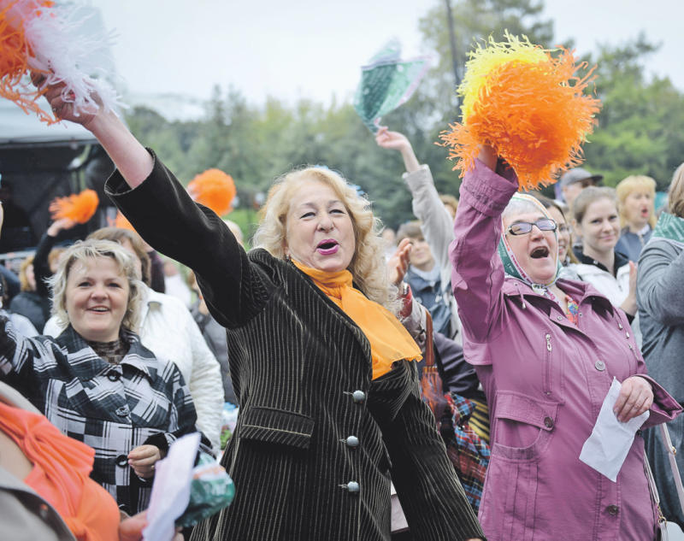

Окружные соревнования волейболу. Фото архивное
Подведены итоги прошедших в воскресенье, 16 октября, отборочных игр Турнира по волейболу среди женских и мужских команд в возрастной группе от 40 лет.
В спортивном комплексе «Красная Пахра» одноименного поселения, соревновались команды Вроновского, Сосенского и из других поселений Троицкого и Новомосковского административных округов (ТиНАО).
- Кубки и почетные грамоты вручили лучшим игрокам по итогам отборочных соревнований. Победители позже представят ТиНАО на городских турнирах, - сообщили сотрудники спортивного комплекса.
Победителями отборочного окружного турнира стали команды поселения Красная Пахра.
Местная администрация поздравила призеров и пожелала им успехов на городских соревнованиях.

Адрес страницы: http://tinao.mos.ru/presscenter/news/detail/3979012.html
Префектура Троицкого и Новомосковского административных округов города Москвы

